ФЕДЕРАЛЬНОЕ ГОСУДАРСТВЕННОЕ
БЮДЖЕТНОЕ ОБРАЗОВАТЕЛЬНОЕ УЧРЕЖДЕНИЕ ВЫСШЕГО ОБРАЗОВАНИЯ
«МОСКОВСКИЙ ГОСУДАРСТВЕННЫЙ УНИВЕРСИТЕТ
имени М.В. ЛОМОНОСОВА»

Физический факультет

Кафедра физики моря и вод суши

Курсовая работа

Название курсовой работы

Выполнил студент
*** группы
Фамилия Имя Отчество

Научный руководитель
ученая степень (к.ф.-м.н., д.ф.-м.н.), ученое звание (доц., проф.), Фамилия Имя Отчество

Москва
2021
Оглавление

Введение 3

1. Название 1-й главы 4
1.1. Название 1-го параграфа 1-й главы 5
1.2. Название 2-го параграфа 1-й главы 6
1.3. Название 3-го параграфа 1-й главы

2. Название 2-й главы 8
2.1. Название 1-го параграфа 2-й главы 8
2.2. Название 2-го параграфа 2-й главы 9

3. Название 3-й главы 10
* см. примечание ниже

Заключение 12

Список литературы 13

Примечания:
*разбиение глав на параграфы не является обязательным;
**оглавление и номера страниц приведены как пример структуры, они не связаны с нижеследующим текстом.
Введение

Рекомендуемый общий объем курсовой работы – 10-15 страниц формата A4. Параметры текста: шрифт – Times New Roman, размер – 12, интервал – 1.5. Поля 2 см с каждой стороны страницы. Выравнивание текста – по обеим сторонам.
Во Введении описывается актуальность, научная и практическая значимость темы курсовой работы. Кратко представляется содержание курсовой работы. Объем раздела «Введение» рекомендуется ограничить 1 стр.
В научных работах принято подтверждать любую фактическую информацию ссылкой на соответствующую научную (!) публикацию, откуда заимствована информация. Ссылки на публикации приводятся в квадратных скобках в формате «фамилия (без инициалов)», «год публикации». Примеры ссылок на русскоязычные работы: [Иванов, 1995; Петров, Иванов, 2014; Сидоров и др., 2018]. Примеры ссылок на англоязычные работы: [Okal, 1988; Tanioka, Satake, 1996; Satake et al., 2004]. Если у работы один или два автора, то все они указываются в ссылке. Если авторов более двух, то указывается только первый автор.
Нумерация страниц начинается с титульного листа, но номера не показываются ни на титульном листе, ни на странице, содержащей оглавление. Первая страница, на которой показывается нумерация, – страница с разделом «Введение». Номера показываются в нижней части страниц, выравнивание – по центру.
Текст курсовой работы должен быть оригинальным. Некорректное заимствование (плагиат) является грубейшим нарушением этических норм в научной среде. Воспроизведение больших фрагментов текста, даже со ссылкой на автора, также не приветствуется. При выявлении плагиата курсовая работа снимается с рассмотрения без права доработки.
Глава 1. Оформление текста и рисунков

Название глав дается шрифтом 14 и выделяется жирным. В конце названия точка не ставится. После названия главы текст начинается через 1 пустую строку. Выравнивание названия проводится по левому краю.
Рисунки нумеруются последовательно. Ссылки в тексте должны быть на каждый рисунок. Ссылки на рисунки могут приводиться в тексте следующим образом: «На Рис. 1 представлена схема экспериментальной установки», «Зависимость длины волны от периода изображена на Рис. 2 пунктирной кривой», «На карте (см. Рис. 3) показан район экспедиционных работ» и т. п.

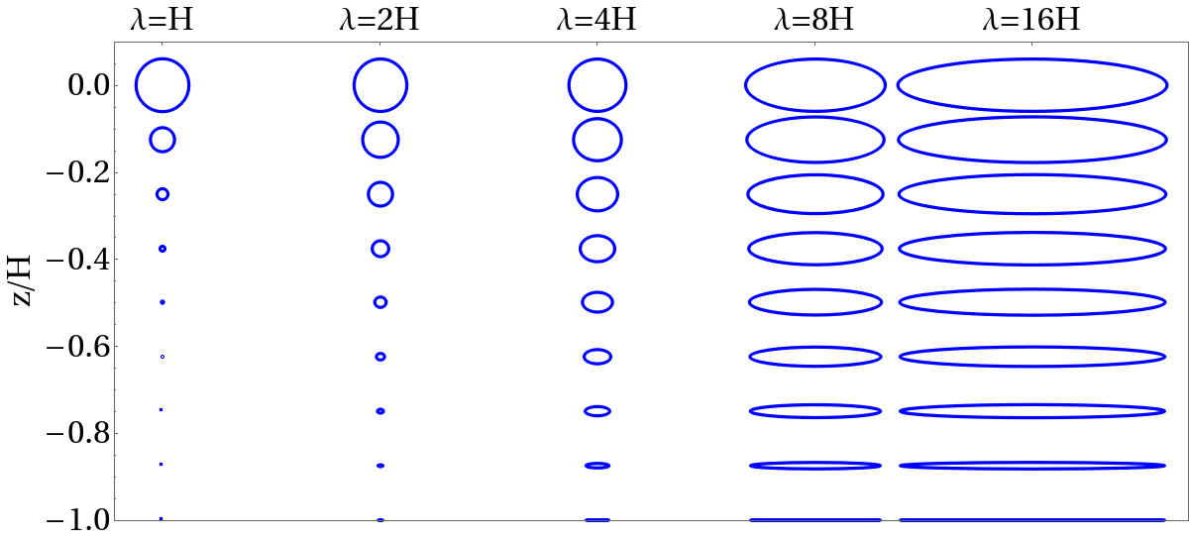

Рис. 1. Траектории движения частиц воды в линейной потенциальной волне. Расчет выполнен для набора длин волн (указаны на рисунке). Рисунок заимствован из работы [Носов, 2019]

Каждый рисунок обязательно должен быть снабжен подписью. Пример оформления рисунка показан на Рис. 1. Рисунки выравниваются по центру страницы. Подпись к рисунку показывается наклонным шрифтом с интервалом 1. Если рисунок заимствован из другой работы, то в подписи обязательно следует привести ссылку на эту работу.
Перед следующим разделом (главой) следует оставлять 2 пустые строки.

Глава 2. Дополнительные замечания

Если рисунок или его фрагмент заимствованы из Интернета, то в подписи к рисунку необходимо дать ссылку на сетевой адрес. Пример такого изображения представлен на Рис. 2. Следует отдавать предпочтение иллюстрациям, которые подготовлены научными организациями, агентствами или университетами и представлены на официальных сайтах этих организаций. Приветствуется также использование рисунков, опубликованных в научных статьях, монографиях или учебниках. Однако следует избегать использования иллюстраций, опубликованных на личных страничках, тем более если автор изображения неизвестен, или есть сомнения в его принадлежности к научной среде.

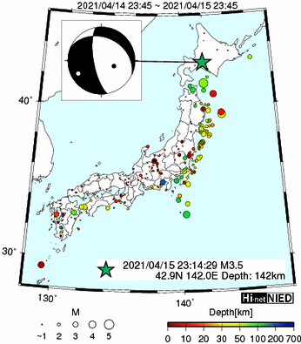
Рис. 2. Эпицентры землетрясений, произошедших за последние 24 ч в районе Японии. Рисунок заимствован с сайта NIED https://www.bosai.go.jp/e/

Оформление таблиц похоже на оформление рисунков. Единственная разница заключается в том, что подпись таблицы располагается над таблицей. Таблицы нумеруются последовательно, ссылки в тексте обязательны на каждую таблицу (формат «Табл. 1»).
Математические формулы могут быть вставлены либо непосредственно в текст (если они небольшие и «одноэтажные»), либо вынесены в отдельную строку. Предпочтение следует отдавать вынесению в отдельную строку. При этом формулы нумеруются последовательно. Даже в том случае, если вы не предполагаете ссылаться на некоторые из формул, нумерация должна быть сквозной – без пропусков. Номера формул указываются справа в круглых скобках.
В качестве примера формулы представим уравнение Эйлера [Ландау, Лифшиц, 1988]:
$\frac{∂v}{∂t}+\left(v,∇\right)v=−\frac{∇p}{ρ}+g+2\left[v×ω\right]$, (1)
где $v$ – вектор скорости течения, $p$ – давление, $ρ$ – плотность, где $g$ – вектор ускорения силы тяжести, $ω$ – вектор угловой скорости вращения Земли.
После формулы обязательно следует раскрыть все применяемые обозначения. Раскрытие обозначений делается один раз, когда то или иное обозначение появляется в формуле впервые. Второй пример формулы – уравнение неразрывности:
$\frac{∂ρ}{∂t}+\text{div}\left(ρv\right)=0$. (2)
Все обозначения в формуле (2) уже были раскрыты выше. Обратите внимание, что после формулы обязательно ставится точка или запятая, если требуется раскрыть обозначения.
Если вы описываете математическую постановку задачи, то необходимо дать ссылку на работу, откуда вы эту постановку или формулу воспроизводите.

Заключение

Если курсовая работа носит обзорный характер, то в разделе «Заключение» следует коротко описать, какие вы ведите перспективы развития рассмотренного научного направления. Возможно также предположить постановку задачи для своих дальнейших исследований.
Если в рамках курсовой работы было проведено оригинальное исследование, то следует сформулировать основные результаты этого исследования.

Список литературы

Список литературы для курсовой работы студента 2-го курса обычно насчитывает 10-15 наименований. Публикации выстраиваются по алфавиту. Вначале идут русскоязычные работы, затем – работы на иных языках.
Список литературы оформляется по ГОСТ. Один из самых простых способов оформления ссылок – найти публикацию в https://scholar.google.ru/ по фамилии автора и/или названию и, нажав на значок «цитировать», выбрать ссылку на публикацию в формате ГОСТ.

Примеры оформления ссылок на журнальные статьи:
Серебряный А. Н., Иванов В. А. Исследования внутренних волн в Черном море с океанографической платформы МГИ //Фундаментальная и прикладная гидрофизика. – 2013. – Т. 6. – №. 3. – С. 34-45.
Бадулин С. И., Иванов А. Ю., Островский А. Г. Волны-убийцы и их дистанционное зондирование //Исследование Земли из космоса. – 2006. – №. 1. – С. 77-92.
Okal E. A. Tsunamigenic earthquakes: past and present milestones //Pure and Applied Geophysics. – 2011. – Т. 168. – №. 6. – С. 969-995.
Shurgalina E. G., Pelinovsky E. N. Nonlinear dynamics of a soliton gas: Modified Korteweg–de Vries equation framework //Physics Letters A. – 2016. – Т. 380. – №. 24. – С. 2049-2053.

Примеры оформления ссылок на книги:
Ландау Л. Д., Лифшиц Е. М. Гидродинамика, т. VI. – 1986.
Свешников А. Г., Тихонов А. Н. Теория функций комплексной переменной. – Наука, 1979.
Polyanin A. D., Nazaikinskii V. E. Handbook of linear partial differential equations for engineers and scientists. – CRC press, 2015.
Kämpf J. Ocean modelling for beginners: using open-source software. – Springer Science & Business Media, 2009.

